**5. Основные направления работы ЮПИД.**

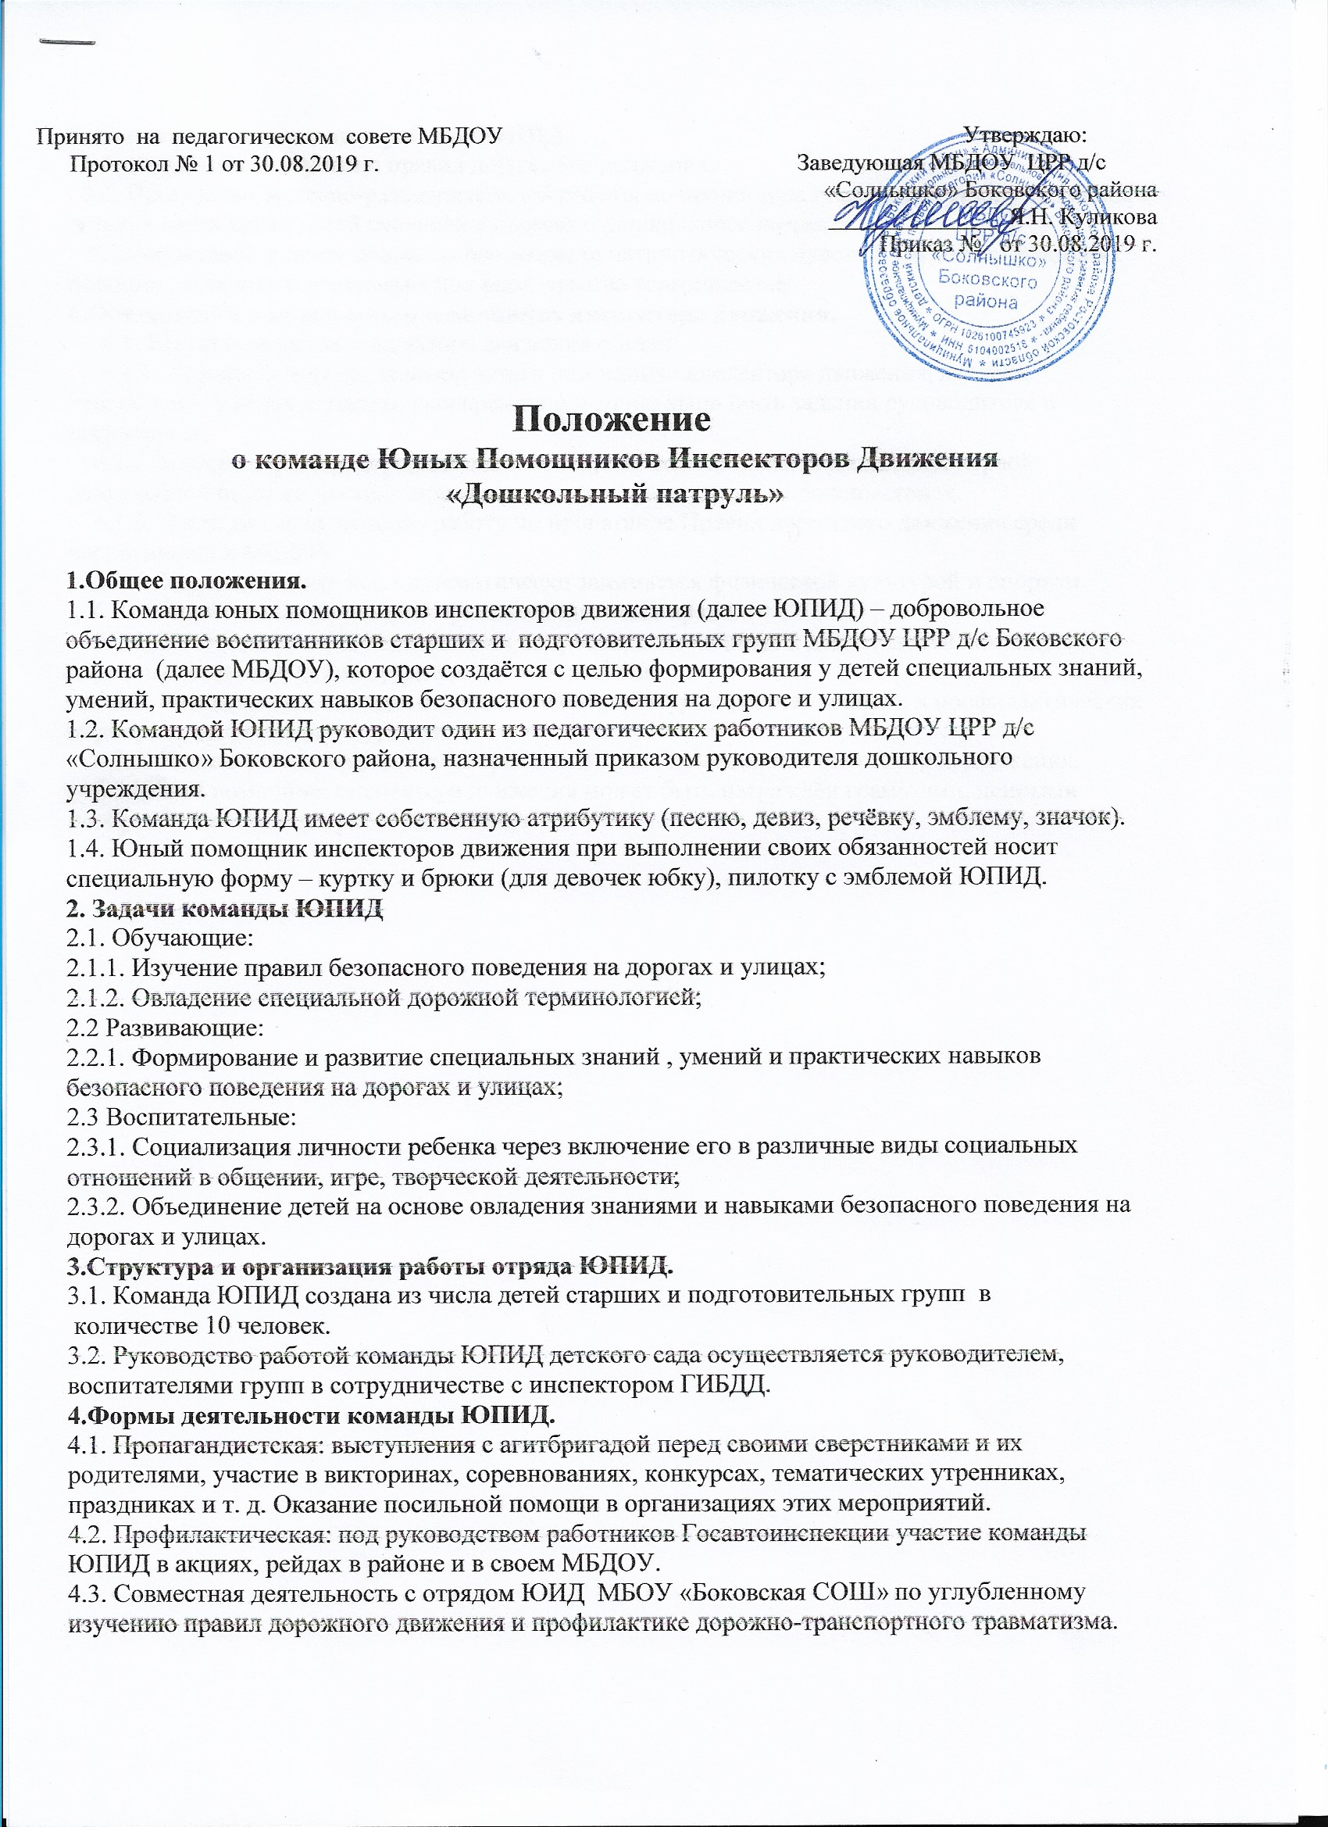

5.1. Углубленное изучение правил дорожного движения.

5.2. Проведение массово-разъяснительной работы по пропаганде правил дорожного движения в детских садах среди детей среднего и старшего дошкольного возраста.

5.3.Воспитание у детей дошкольного возраста патриотических чувств к трудовых традициях полиции , гуманного отношения к людям, чувства товарищества.

**6.Обязанности и права юного помощника инспектора движения.**

6.1. Юный помощник инспектора движения обязан:

6.1.1. Дорожить честью, званием юного помощника инспектора движения, активно участвовать в делах команды, своевременно и точно выполнять задания руководителя и воспитателя.

6.1.2. Изучать Правила дорожного движения, овладевать навыками оказания первой доврачебной помощи пострадавшим в дорожно - транспортных происшествиях.

6.1.3. Вести разъяснительную работу по пропаганде Правил дорожного движения среди воспитанников МБДОУ.

6.1.4. Укреплять здоровье, систематически заниматься физической культурой и спортом.

6.2. Юный помощник инспектора движения имеет право:

6.2.1. Участвовать в обсуждении всех вопросов, относящихся к деятельности команды и вносить соответствующие предложения и пожелания.

6.2.2. Участвовать в смотрах и слётах ЮПИД, конкурсах, соревнованиях и профилактических мероприятиях различного уровня.

6.2.3. Носить установленные знаки различия юных помощников инспекторов движения.

6.3.Юный помощник инспектора движения может быть награждён грамотами, ценными подарками за активную работу в команде.